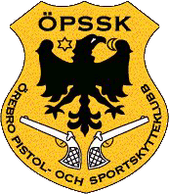

Klubbmästerskap Sportpistol 2014

Herrar

- Jan Jorsäter 284 + 290 = 574
- Daniel Jander 282 + 278 = 560
- Filip Eriksson 285 + 264 = 549
- P-O Andersson 271 + 277 = 548
Damer

- Amie Blomér 260 + 258 = 518
- Elisabet Magnusson 256 + 242 = 498

Veteraner

- Anders Edman 247 + 262 = 509
- B-O Nordh 258 + 243 = 501
- Richard Westling 263 + 234 = 497

